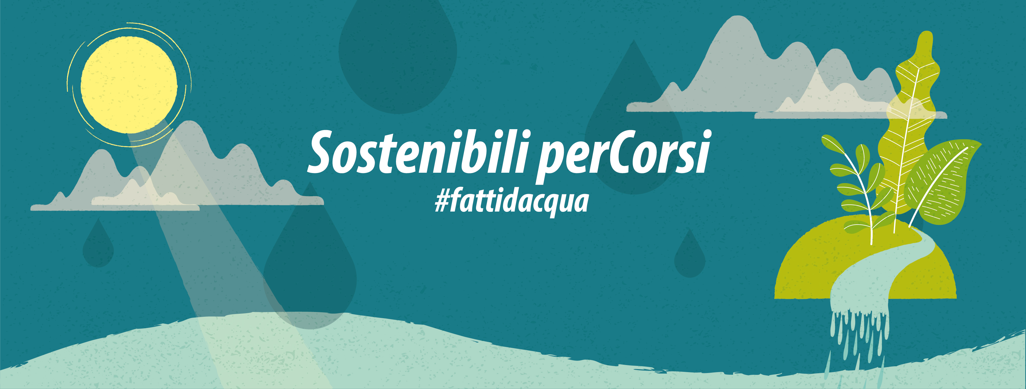

Sostenibili Percorsi
è un progetto di public engagement, rivolto a un pubblico non accademico per
valorizzare i contenuti scientifici delle azioni di ricerca e didattica “sul campo”
dell’Università di Torino, in accordo con gli obiettivi ONU di sviluppo sostenibile.
Il focus del progetto sono in particolare l’acqua, le rsorse idriche e la salute umana.

Nel progetto sono coinvolti l’Orto Botanico di Torino, il Geodidalab di Ivrea (TO) e
il Centro Alpstream di Ostana (CN).
L’hashtag che abbiamo scelto per questo progetto è #fattidacqua

INVITO ALLA SCIENZA - GLI EVENTI
Martedì 22 dicembre ci sarà il primo di sei eventi in STREAMING (gratuito) su Facebook e
Youtube in cui interverranno ospiti del mondo accademico e un moderatore
d’eccezione, il Dottor Lo Sapio (Vito Miccolis), personaggio di spicco dell’etere torinese.

IL PROGRAMMA

22.12.2020 h. 18.30
Geologia è cultura: IVREA geoTOUR - un itinerario nella Città Industriale patrimonio
UNESCO a cura di Geodidalab

12.01.2021 h. 18.30
Quella volta che… Aneddoti di ricerca sui fiumi alpini
a cura di Centro Alpstream

26.01.2021 h. 18.30
Geologia è natura: dai laghi alla Serra, le eredità degli antichi ghiacciai a Ivrea
a cura di Geodidalab

09.02.2021 h. 18.30
Le piante e l'acqua: succulente e acquatiche, due mondi meravigliosi a confronto
a cura di Orto Botanico

23.02.2021 h. 18.30
Attacco alieno: come l’arrivo delle specie alloctone sta silenziosamente cambiando
i nostri fiumi
a cura di Centro Alpstream

22.03.2021 h. 18.30
SOSTENIBILI PERCORSI - Crisi climatica, geodiversità e minacce alla biodiversità:
quale futuro per le acque del Pianeta?
a cura di Orto Botanico, Geodidalab e Centro Alpstream

Quest’ultimo evento avverrà il 22 marzo in occasione della Giornata Mondiale dell’Acqua.

http://www.sostenibilipercorsi.it
FB Sostenibili Percorsi
YouTube Sostenibili Percorsi
info@sostenibilipercorsi.it

